**ОТЧЕТ**

**КГУ «ЛУГАНСКАЯ СОШ» О ПРОВЕДЕННЫХ МЕРОПРИЯТИЯХ, ПОСВЯЩЕННЫХ ДНЮ БЛАГОДАРНОСТИ**

1 марта в календаре с недавних пор – дата необыкновенная. Этот весенний день наполнен светом и теплом открытых сердец, пронизан искренностью пожеланий. Потому что именно в этот день 1 марта была образована Ассамблея народа Казахстана. «Мы будем все вместе отмечать этот праздник именно 1 марта как День благодарности всех этносов друг к другу и к казахам, проявившим милосердие, принявшим этих людей, как родных. Этот день может стать ярким праздником милосердия, дружбы, любви всех казахстанцев друг к другу»,*–*сказал наш Президент. В связи с празднованием Дня благодарности в школе был проведен ряд мероприятий.

В школьной библиотеке оформлена книжная выставка - «Мейірім төгетін ана».

01 марта во всех классах проведены классные часы, посвященные Дню благодарности

Провели беседы в начальной школе на тему: «Цветок мира и благодарности».

«Моя семья»- конкурс рисунков для учащихся 1-4 классов.

Акция, посвященная медицинским работникам «Спасибо доктор!»

1 марта 2018 года в КГУ Луганская СОШ был проведен торжественный онлайн - концерт «Казахстан – наш общий дом», посвященный Дню благодарности.

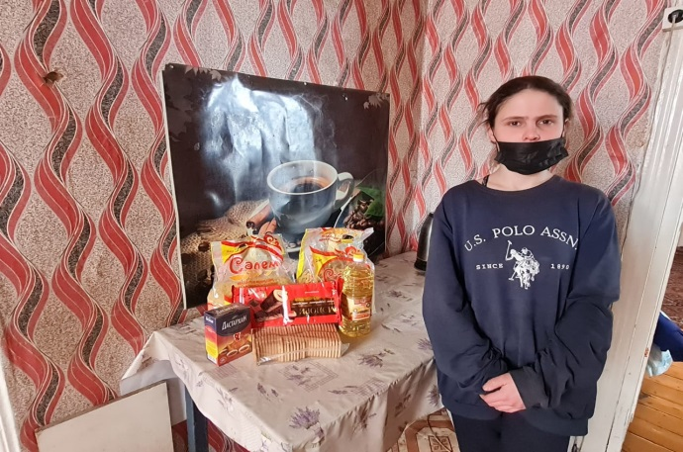 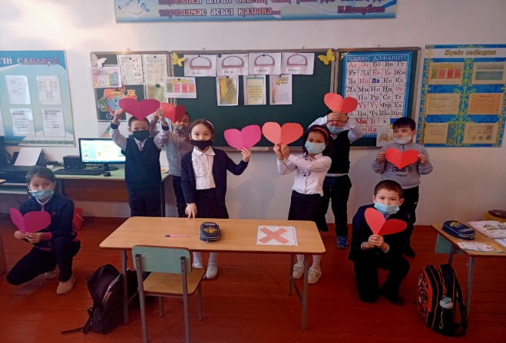 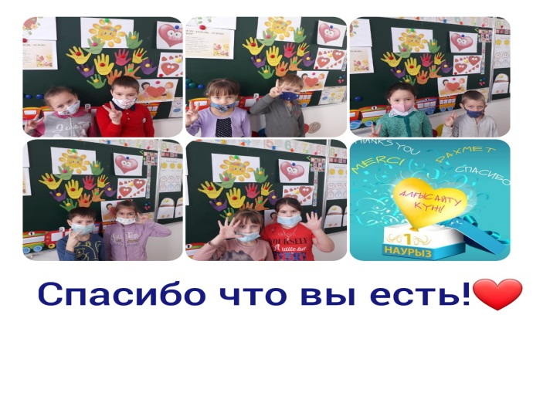 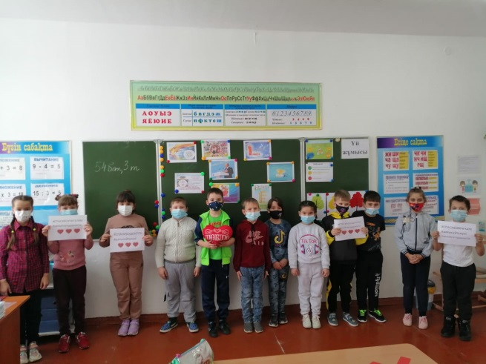

Исполнитель:ЗДВР Сыздыкпаева А.К.,Сарсенбаева Ж.А